INTEGRACIÓN Nº 25
REVISTA SOBRE CEGUERA Y DEFICIENCIA VISUAL

Octubre 1997
Págs. 32-35

Patrones de exploración háptica de objetos tridimensionales informativamente ambiguos en ciegos y videntes: un estudio piloto

D. Travieso García
F. Blanco Trejo

RESUMEN: Análisis de los movimientos manuales realizados por personas ciegas totales y personas videntes con los ojos tapados durante la exploración libre de objetos tridimensionales informativamente ambiguos. La investigación se ha llevado a cabo usando un código de Procedimientos de Exploración (PEs) desarrollado a partir las propuestas de Lederman y Klatzky (1987a, 1990. 1992), pero considerando cada mano por separado. Los resultados sugieren un efecto de asimetría funcional de las manos en los PEs no-exploratorios, y una diferente dinámica en la exploración cuando se consideran en interacción el estatus perceptivo del sujeto y los diferentes objetos.

PALABRAS CLAVE: /Percepción háptica/ /Patrones de exploración/ /Movimientos manuales/ /Estímulos tridimensionales/ /Códigos de observación/

ABSTRACT: Blind and sighted haptic exploration patterns of infonnatively ambiguous three-dimensional objects: a pilot study. Analysis of the hand movements of totally blind and blind-folded sighted people during free exploration of informatively ambiguous three-dimensional objects. Research was conducted using an Exploration Procedures (PEs) code developed on the basis of Lederman and Klatzky's (1987a. 1990, 1992) proposals, but considering each hand separately. The results suggest that there is functional asymmetry of the hands in non-exploratory PEs and differential exploration dynamics in subjects' interaction with the various objects in terms of perceptive status.

KEY WORDS: /Haptic perception/ /Exploration patterns/ /Hand movements/
/Three-dimensional stimuli/ /Observation codes/

INTRODUCCIÓN

El objetivo de este trabajo es analizar las propiedades de los movimientos manuales realizados por sujetos completamente ciegos y videntes con los ojos tapados durante la exploración libre de objetos tridimensionales informativamente ambiguos. Hemos llevado a cabo un estudio observacional para determinar los patrones más efectivos en este tipo de exploración. Este es, sin duda, un paso previo y necesario para el diseño de estrategias de [re]mediación que permitan optimizar la adaptación de los deficientes visuales a su entorno, muy especialmente en el caso de aquellos deficientes visuales que, además, presentan alteraciones de la sensibilidad táctil. Este es el caso de los diabéticos con neuropatías periféricas.

El estudio del sistema háptico ha estado dominado en los últimos años por el que podríamos llamar modelo de la imagen mediada. Este modelo asume que la información kinestésica sobre la posición espacial local es integrada usualmente sobre espacio y tiempo, para dar una representación del contorno del objeto. La información cutánea puede ser también integrada para dar una representación de la textura, una dimensión que es variada ocasionalmente en los objetos bidimensionales en relieve. La representación resultante se convierte en una imagen.

Desde esta perspectiva se suele considerar el sistema háptico como un sistema perceptivo pobre, al ser comparado su rendimiento en pruebas de reconocimiento perceptivo con el sistema visual, teniendo en cuenta la cantidad de información espacial y temporal que proporciona. ¿Por qué no es considerado un sistema perceptivo viable? Primeramente convendría plantearse la validez ecológica de los objetos y paradigmas experimentales utilizados en los experimentos. Habitualmente, estos estudios utilizan dispositivos en relieve o formas sin sentido de tres dimensiones. Además, el análisis se centra en la aprehensión del contorno más que en el objeto en sí. Creemos que este tipo de aproximación no permite considerar cuáles son las actividades reales de los individuos y qué intervenciones permiten mejorar su actuación.

Por otro lado, existe una importante tradición en la psicología de estudio de la percepción desde el punto de vista biológico y de su análisis funcional (p.e. Luna, 1974; Ananiev, Larmolenko, Lomov y Veker, 1967; Gibson, 1966). Este trabajo trata de recuperar esta tradición aproximándose a la percepción háptica desde la hipótesis teórica de los sistemas funcionales. Dentro de esta tradición cabe mencionar las investigaciones de la llamada escuela soviética y de la llamada teoría ecológica de la percepción. Existen dos grandes asunciones teóricas compartidas por estas tradiciones: primero, considerar la percepción háptica como un proceso activo en que los componentes motores son esenciales en la recogida de información y, segundo, la idea de que la exploración tiene dos grandes fases, aprehensión y reconocimiento. Ambas asunciones aparecen tanto en la tradición gibsoniana (Gibson, 1966) como en la soviética (Ananiev, Lomov, Larmolenko y Veker, 1967).

Desde la teoría de los sistemas funcionales, la dicotomía tradicional entre componentes sensoriales y motores en la percepción háptica desaparece. Así, la actividad háptica se compone de dos subsistemas, el sensorial y el motor, considerando siempre que sus capacidades -determinadas biológicamente- se actualizan en un contexto social, siendo así partes de una función social (Vigotsky, 1979; Leontiev, 1978; Luria, 1974). La actividad de estos subsistemas no puede ser analizada de forma aislada, dado que su desarrollo y función actual depende de la interacción entre ambos.

Desde este punto de vista, es posible considerar la existencia de subsistemas jerarquizados, como las yemas de los dedos, una mano, ambas manos al tiempo, etc. Así, la definición de los elementos motores y sensitivos de un acto perceptivo es una definición dinámica y nunca un a priori en un sistema de simulación.

Al enfrentarse con la noción de los sistemas funcionales se corre el riesgo de olvidar la capacidad explicativa de los objetos explorados. El desarrollo de las capacidades y estructuras de un sistema funcional dependen de las interacciones con el ambiente en el que el organismo está inmerso. Como es sabido, este es un punto señalado a menudo por la perspectiva gibsoniana de la percepción. Sin embargo, esta última olvida a menudo la necesidad de tomar en consideración las condiciones biológicas que posibilitan todo acto perceptivo.

Además, es importante señalar que un acto perceptivo implica casi siempre la búsqueda de un significado cultural para el objeto a percibir. Esta búsqueda es llevada a cabo con las capacidades y restricciones biológicas del organismo, se actualiza en las acciones del sujeto y toma sentido en el contexto social en el que el individuo está inmerso.

La noción de acoplamiento estructural (Maturana y Várela, 1990) puede ser útil en este sentido. Proponemos, con estos autores, que un acto perceptivo supone una determinación mutua entre un organismo, que opera con determinación estructural, y su ambiente. El organismo mantiene una clausura operacional en su organización, especificada en una red de procesos dinámicos cuyos efectos no salen de sí mismo. Los conceptos de determinación estructural y clausura operacional hacen referencia al hecho de que la actividad del organismo está cerrada dentro de su estructura biológica. La luz, los agentes químicos y mecánicos, actúan sobre la superficie externa del organismo, produciendo un cambio en sus relaciones internas -por ejemplo la producción de un potencial de acción-. El organismo, no tiene en su interior la energía que produce la perturbación sino los cambios en la relación entre sus componentes que ella ha desencadenado.

Así, la estructura del ambiente no nos permite predecir qué efectos se van a producir en el organismo. Una perturbación ambiental -aquella que afecta al organismo- no tiene, en sí misma, una especificación de sus efectos en el organismo, siendo la estructura de éste la que determina sus propios cambios ante la perturbación. Los cambios resultantes de una interacción son causados por el agente perturbante y determinados por la estructura del organismo perturbado (Maturana y Várela, 1990). Así, una perturbación del medio, como la deformación mecánica de la piel, dispara una serie de cambios en las relaciones entre los diversos componentes del sistema. Estos cambios, pese a ser "disparados" por la perturbación, están determinados por el estado anterior de relaciones dentro del sistema. Por ejemplo, la percepción de una textura determinada variará en función de los umbrales perceptivos del sujeto, de manera que una misma deformación puede disparar una respuesta en un sujeto normal y no hacerlo en un sujeto con una patología neurológica periférica. De esta manera, el acto perceptivo es concebido como una consecuencia en acción del acoplamiento estructural entre el organismo -en busca de significados- y la estructura del ambiente.

Desde nuestro punto de vista, el concepto gibsoniano de affordance puede ser interpretado en este sentido (Valsiner, 1987). Esto es, como una propiedad que no pertenece ni al sujeto ni al objeto, sino que está justo en el medio (Blanco y Rubio, 1993). Mejor aún, la definición de affordance incluye los recursos del perceptor, los instrumentos mediacionales y sistemas funcionales construidos y desarrollados por él, más la estructura del objeto. Entendemos como recursos del perceptor las capacidades biológicas que posibilitan todo acto perceptivo. Los sistemas funcionales e instrumentos de mediación definen el conjunto de competencias funcionales que se han desarrollado con esos recursos biológicos, tanto si éstas se realizan sólo con ellos -por ejemplo la exploración háptica con las manos- o a través de un instrumento mediacional -por ejemplo, la exploración del espacio que realizan los ciegos con la ayuda de un bastón.

Una línea de investigación capaz de tomar en consideración todos estos aspectos permitirá el desarrollo de programas de intervención sensibles a las capacidades de los individuos y a sus necesidades de adaptación social, además de permitir el diseño de objetos con una estructura óptima para estas labores.

PROCEDIMIENTOS DE EXPLORACIÓN

Existen distintos tipos de movimientos manuales directamente relacionados con diferentes dimensiones de los objetos a conocer. La dinámica de la exploración háptica puede ser evaluada a través de la identificación de estos movimientos y su relación con las metas definidas por la actividad social en la que ésta está inmersa (Lederman y Klatzky, 1987b).

La unidad de análisis del movimiento manual es el procedimiento de exploración (PE) tomado de Lederman y Klatzky (1987b). Estos PEs son patrones de movimientos estereotipados que contienen una serie de características invariantes y otras típicas. Estos movimientos son ejecutados por una variedad de configuraciones de la mano pero preservando siempre las características invariantes y normalmente también las típicas.

Código de registro de los procedimientos de exploración

El código de registro de los procedimientos de exploración (ver Anexo) ha sido desarrollado, como se ha mencionado anteriormente, a partir de la propuesta de Lederman y Klatzky (1987b), pero introduciendo algunos cambios orientados a considerar tres aspectos específicos:

— Primero, que este código toma en consideración ambas manos al mismo tiempo. Por ello, hemos introducido los movimientos complementarios (o no movimientos) de las manos. Por ejemplo: cuando una mano está explorando el contorno de un objeto, la otra mano puede estar sujetando el objeto, haciendo simétricamente lo mismo que la otra mano, o puede permanecer estática. Todas estas posibilidades se consideran en el código.

— Segundo, que el código debe ser exhaustivo. Por ello, hemos introducido la categoría "incompatible" para aquellos movimientos no presentes en el código.

— Tercero, que todas las categorías deben ser exclusivas, esto es, que su definición no permita registrar un mismo movimiento en varias categorías.

El código

El código que presentamos tiene dieciocho categorías de movimientos de la mano. Cada mano es codificada de manera individual, de manera que tenemos un código para cada mano en cada momento. La estructura del código es como se muestra en la Tabla 1. La unidad de tiempo seleccionada para la codificación es de medio segundo; por tanto tendremos un código en cada intervalo de 0,5 segundos. La codificación contemplará cada una de las manos de cada uno de los sujetos en cada una de las condiciones.

TABLA 1 Estructura del código de observación

 | PEs. EXP. |  |  |  |  |  |  |  |  |  | PEs. NO EXP
PE | Pf | Mp | Pr | Pe | Mi | Ci | Ce | Ec | Me | De | Se | Sd | De | Ds | Lo | Na | In | Ob
1
2

MÉTODO

Sujetos

Participaron quince sujetos. Diez eran estudiantes universitarios con los ojos tapados. Todos ellos eran diestros. El rango de edad era de 19 a 25 años. Cinco eran ciegos totales. Todos ellos eran diestros. El rango de edad era de 23 a 3] años, excepto un sujeto de 54 años. El sujeto de 23 años era completamente ciego desde cuatro años antes de la prueba, el resto no poseía visión funcional desde al menos 20 años atrás.

Estímulos

Los objetos a explorar eran dos. Concretamente, una depiladora de cera de dimensiones 15x5x3 cm. con dos posiciones de marcha y un botón (objeto 1), y un calendario de 40x10x1 cm. diseñado para su exploración visual -sin ningún signo fuera de sus características visuales- (objeto 2). El objeto 1 puede ser sostenido con una mano, mientras que para sostener el objeto 2 son necesarias ambas manos.

Procedimiento

Se presentaron los objetos por separado a cada sujeto. La presentación de los objetos estaba acompañada de unas instrucciones en que se pedía que los identificase, dando un nombre y/o función del objeto, y en las que se señalaba la ausencia de un límite temporal para la exploración. Se pidió a los sujetos que situaran las manos sobre la mesa para comenzar la exploración. Él objeto era dejado encima de la mesa enfrente del sujeto.

Cada exploración fue grabada en vídeo y, posteriormente, codificada a través del código presentado anteriormente. El análisis incluye todas las exploraciones desde el primer movimiento de las manos hasta que el sujeto informaba de cuál era el objeto.

Diseño

Se consideraron dos medidas de la variable dependiente. En primer lugar, la frecuencia de aparición de cada categoría. En segundo lugar, el tiempo (en intervalos de 0,5 segundos) dedicado durante la exploración a cada categoría. Los movimientos de cada mano se registraron por separado.

El diseño elaborado es de tres factores. Dos de ellos de medidas repetidas con dos niveles (objetos 1 y 2; manos derecha e izquierda) y uno de muestras independientes con dos niveles (status perceptivo: ciego total y vidente). El diseño es, por tanto, de 2 x 2 x 2.

Los datos han sido analizados con el SPSS-W, realizando un MANOVA mixto. Para este análisis, las 18 categorías del código fueron reducidas a dos grandes grupos. Primero, el de aquellos PEs a través de los cuales el sujeto obtiene información directa del objeto (a los que hemos llamado PEs exploratorios). Los PEs que forman este grupo son: prueba funcional (PF), movimiento parcial (MP), presión (PR), peso (PE), movimiento lateral (ML), cierre (CI), contacto estático (CE), exploración del contorno (EC), medición (ME) y demostración (DE). Segundo, aquellos que sirven de apoyo a la exploración, pero que no dan información directa sobre el objeto (a los que llamamos PEs no exploratorios). Los PEs que forman este grupo son: sujeción estática (SE), sujeción dinámica (SD), desplazamiento con contacto (DC), desplazamiento sin contacto (DS), localización (LO) y nada (NA).

RESULTADOS

MANOVA de frecuencias

En un primer análisis hemos determinado la media de PEs exploratorios y no exploratorios realizados por toda la muestra de sujetos durante la exploración de los dos objetos. Este análisis se realizó, primero, para ambas manos de forma conjunta y posteriormente para cada una de ellas de forma independiente. Como puede apreciarse en la Figura 1 la media de PEs no exploratorios (media 36.325) realizados por la mano izquierda es mayor que el de PEs exploratorios (media 31.475), invirtiéndose esta relación en el caso de la mano derecha que realizaba un número mayor de PEs exploratorios (media 28.85) que de no exploratorios (media 27.475). El análisis indicó un número significativamente mayor de PEs no exploratorios realizados por la mano izquierda respecto a los realizados por la mano derecha (F= 8.34; Sig= 0.013).

El análisis de varianza indica unas diferencias significativas en la comparación de las medias de PEs de los grupos de ciegos totales y videntes en la exploración de cada uno de los objetos. Como se puede ver en la Figura 2, en el grupo de ciegos la media de PEs no exploratorios realizados sobre el segundo objeto (media 44.3) es mayor que la de PEs no exploratorios realizados sobre el primer objeto (media 23.5), mientras que la relación se invierte en el caso de los videntes con los ojos tapados (media PEs no exploratorios sobre el objeto 1= 35.2; media de PEs no exploratorios sobre el objeto 2= 24.6). Este efecto es significativo (F= 8.43, SIG= 0.012). La Figura 2 muestra una tendencia similar aunque menos marcada en el caso de los movimientos exploratorios.

Figura 1. Tipo de movimientos de la mano (frecuencia)
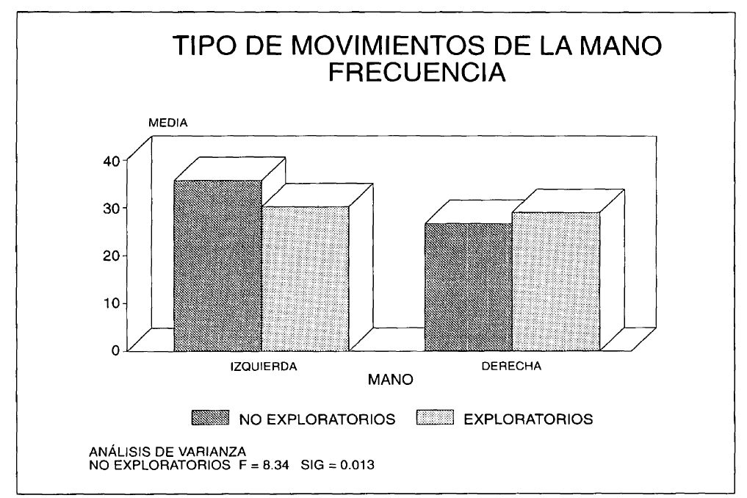
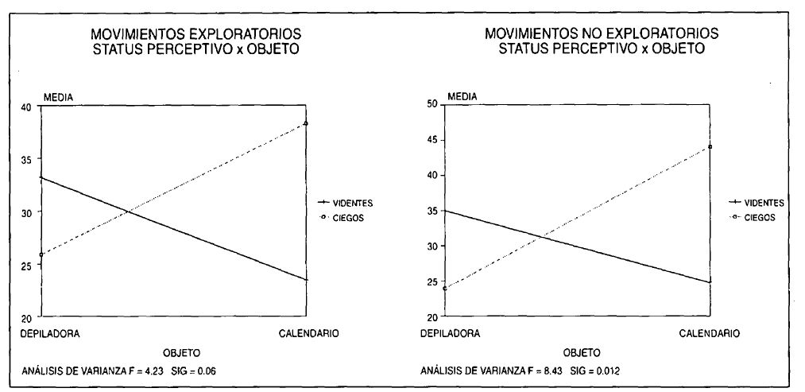

Figura 2. Status perceptivo por objeto: movimientos exploratorios y no exploratorios

Por último, cabe destacar en el análisis de las frecuencias de PEs la interacción significativa entre las dos manos y los grupos de ciegos y videntes con los ojos tapados en la realización de PEs no exploratorios. La interacción entre estas variables es significativa (F= 4.85, SIG= 0.046). Como podemos observar en la Figura 3, los sujetos ciegos realizan un mayor número de PEs no exploratorios con la mano izquierda (media 41.7) que los videntes con los ojos tapados (media 30.95). Esta relación se invierte para la mano derecha, realizando los videntes con los ojos tapados (media 28.85) un número mayor de PEs no exploratorios que los sujetos ciegos (media 26,1). En el grupo de videntes con los ojos tapados el número medio de PEs no exploratorios de ambas manos es similar (medias: mano izquierda 30.95, mano derecha 28.85), mientras que en el grupo de ciegos el número de movimientos no exploratorios de la mano izquierda (media 41.7) es claramente más alto que el de la mano derecha (media 26.1).

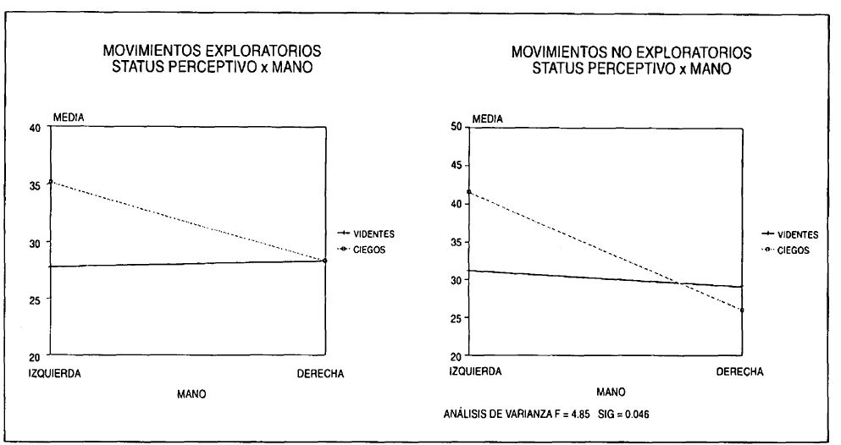

Figura 3. Status perceptivo por mano: movimientos exploratorios y no exploratorios

Análisis del tiempo de exploración

El último resultado por destacar es la ausencia de factores significativos en el análisis de las medidas de tiempo de movimientos exploratorios y no exploratorios. Ninguna variable de modo individual, ni ninguna interacción entre variables muestra diferencias en el MANOVA mixto. El test no paramétrico de comparación de pares de Wilcoxon muestra un efecto significativo (sig= 0.0019) al comparar el tiempo dedicado a movimientos exploratorios y no exploratorios. Este efecto señala que es mayor el tiempo dedicado a movimientos exploratorios en todas las condiciones.

DISCUSIÓN

El primer resultado importante a tener en cuenta es la diferencia significativa encontrada en el tipo de movimientos realizados por las manos derecha e izquierda (Figura 1). Dado que todos los sujetos de nuestra muestra son diestros y que la diferencia puede ser asignada al número significativamente mayor de movimientos no exploratorios realizados por la mano izquierda, es posible hablar de un efecto de dominancia manual -en este caso para la mano derecha-. Este resultado está señalando, al mismo tiempo, la importancia de considerar las manos como dos subsistemas separados. Las manos pueden explorar como un único órgano perceptivo, pero, también, una de las manos puede permanecer apoyando la exploración realizada por la otra mano, siendo esta última sola, el órgano perceptivo.

Al estudiar la frecuencia de movimientos no exploratorios durante la exploración, el MANOVA mixto muestra una significativa interacción entre el estatus perceptivo y el objeto explorado (figura 2). Al tiempo, ninguno de estos factores de forma individual introduce un efecto significativo en la frecuencia o tiempo dedicado a los movimientos exploratorios y no exploratorios. La misma tendencia está presente en el análisis de los movimientos exploratorios, pero mostrando sólo una tendencia a la significación (siendo menos marcada).

Una de nuestras hipótesis teóricas, el acoplamiento estructural, puede ser útil para explicar este efecto. En este sentido, podemos decir que ni el status perceptivo ni la estructura del objeto explican por sí solas las diferentes dinámicas de la exploración. La qffordance del objeto puede ser diferente para diferentes grupos. Esto es, diferentes individuos realizan diferentes exploraciones con diferentes objetos.

En nuestro caso, el número de movimientos no exploratorios realizados por el grupo de sujetos ciegos es mayor en la exploración del segundo objeto, el calendario (figura 2). Por otro lado, el grupo de videntes con los ojos tapados reduce el número de movimientos no exploratorios en la exploración del segundo objeto. La explicación de este efecto no es posible considerando solamente el status perceptivo, dado que las frecuencias no son similares sobre los dos objetos.

Por otro lado, y como señalábamos en la presentación de los objetos, el calendario es un objeto diseñado para su exploración visual. A pesar del hecho de que ningún sujeto reconoció de manera acertada la depiladora de cera, este objeto tiene un significado cultural, un affordance, para ambos grupos que está vinculado a la función definida por la cultura -una máquina eléctrica como opuesto a un objeto para ser arrojado o diseñado para decorar-. El calendario, aunque no reconocido por el grupo de sujetos videntes con los ojos tapados, fue evaluado como poseedor de algún tipo de información visual ("es una regla", "la tapa de una computadora", etc.) Esto es, su función es definida para actividades en las que se requiere el uso de la vista. El grupo de ciegos no produjo una categoría, un significado cultural para el objeto, ya que éste no pertenece a su "entorno cultural". Los patrones de exploración llevados a cabo sin una hipótesis guía se vuelven bizarros, el número de movimientos aumenta y la contestación "no tengo ni idea" es unánime en el grupo.

Hemos encontrado diferencias significativas en la media de frecuencias de movimientos no exploratorios debidos a la interacción entre el status perceptivo y la mano (Figura 3). En este caso, si consideramos que las diferencias son debidas a un efecto de dominancia manual, este fenómeno sugiere diferencias en la dominancia manual entre los grupos de ciegos y de videntes con los ojos tapados. Los videntes con ojos tapados llevan a cabo un número prácticamente igual de movimientos no exploratorios con ambas manos, mientras que los ciegos llevan a cabo menos movimientos no exploratorios con la mano derecha. Este efecto parece indicar una menor competencia exploratoria en la mano no dominante en el grupo de videntes con los ojos tapados, y una dominancia manual más fuerte para el grupo de ciegos.

El último punto importante que queremos considerar es la falta de significación que muestra el análisis con MANOVA del tiempo dedicado a la exploración. Hasta este momento, no hemos desarrollado una explicación clara de estos resultados. Queremos señalar por el momento dos posibilidades. Primero, el hecho de que la medida utilizada para el análisis sea el tiempo absoluto dedicado a movimientos exploratorios y no exploratorios por cada sujeto en cada condición. Es posible que con la utilización de proporciones de tiempo dentro de cada exploración por cada sujeto, esta falta de diferencias desaparezca. Al mismo tiempo, las dos variables consideradas (PEs exploratorios y no exploratorios) fueron creadas sumando el tiempo dedicado a cada una de las categorías que pertenecían al grupo. Así, es posible encontrar diferencias entre las categorías de cada variable agrupa-dora, que estén compensando sus efectos en este diseño.

Por otro lado, el análisis no paramétrico muestra diferencias significativas a favor de los movimientos exploratorios. Se puede decir que las manos dedican más tiempo a los movimientos exploratorios.

CONCLUSIONES

Como señalamos en la introducción, nuestro principal interés es analizar las diferentes implicaciones de las características de sujeto y objeto en la explicación de un proceso "en acción" como es la exploración háptica. El acto perceptivo háptico, concebido como la búsqueda de significados de los objetos explorados, depende de la dirección que toma la acción del sujeto, de forma tal que los movimientos exploratorios se consideran al servicio de esta meta, como elementos sobre los que se articula una acción intencional. Asimismo, hemos procurado tomar en consideración las características del objeto como otras "guías" de lo que hemos denominado, siguiendo a Maturana y Várela, acoplamiento estructural.

Esta investigación toma en consideración algunas características de la exploración háptica, principalmente, y como señalamos anteriormente, en las interacciones entre las características del sujeto -en nuestro caso el status perceptivo- y las diferentes estructuras de los objetos que han de explorar. Esto es, hemos tratado de operar con la idea de affordance.

Consideramos que el diseño utilizado en esta investigación puede ser de utilidad en el estudio de las dinámicas de exploración háptica sin la necesidad de incorporar hipótesis representacionales. Así, hemos tratado de explicar la actividad individual como un proceso ligado a la búsqueda de significado. Las variaciones sistemáticas de las características de los objetos, las características motoras y sensoriales de los sujetos, así como la función social para la que es requerida la actividad, nos permitirá describir las diferentes dinámicas de exploración de objetos tridimensionales.

Aunque en esta primera investigación la actividad social requerida no introducía restricciones a la exploración, a través de la modificación de las instrucciones podemos forzar el tipo de movimientos requeridos para completar con éxito la consigna experimental. Por ello, el análisis de la tarea nos puede permitir establecer vínculos entre los componentes motores y la información perceptiva tomada del objeto.

Es importante señalar que nuestro código de Procedimientos de Exploración responde a la dominancia manual bajo la hipótesis de que las habilidades motoras menos efectivas y la especialización en tareas de apoyo de la mano no dominante suponen una mayor implicación de esta mano en los movimientos no exploratorios (Ananiev, Lomov, Larmolenko y Veker, 1967). La contrapartida obvia de esta característica es la mayor implicación de la mano dominante en los movimientos exploratorios. Hasta este momento no nos es posible demostrar esta hipótesis, pero en posteriores estudios trataremos de evaluar si este es el caso o un artefacto debido al reducido número de participantes en el estudio. Teniendo esto en cuenta, será posible también encontrar diferencias significativas en el tiempo dedicado a cada tipo de movimiento.

Nuestra primera hipótesis era que la percepción háptica es un proceso activo en el que los componentes motores son esenciales en la toma de información. Nuestro diseño no permite, en sentido estricto, poner a prueba esta hipótesis, dado que ninguno de los sujetos logró identificar correctamente los objetos. Este análisis será posible usando objetos menos ambiguos, pero considerando el número, tiempo y tipo de movimientos, y conectando estas medidas con la identificación correcta de los objetos.

Creemos que este estudio abre la posibilidad de explorar un conjunto de situaciones de extrema importancia en los deficientes visuales, como son la exploración y reconocimiento de objetos tridimensionales, cuestiones que no han sido objeto, hasta el momento, de un estudio sistemático capaz de dar cuenta de los elementos más importantes a tener en cuenta en los programas de intervención ante patologías específicas (p.e. polineuritis diabética) o programas de enseñanza.

Es en este último sentido, el del desarrollo del tacto y la enseñanza formal, donde creemos que nuestro estudio ofrece las mayores posibilidades. Así, una metodología del tipo de la presentada en nuestro estudio supone un acercamiento al proceso de desarrollo de las capacidades hápticas, ya que permite el diseño de estudios de corte ontogenético y evolutivo que, a su vez, proporcionen a los profesionales implicados en el desarrollo del tacto tanto programas de intervención, como procedimientos de evaluación sistemáticos del nivel de desarrollo háptico y de las mejoras producidas por su intervención.

REFERENCIAS BIBLIOGRÁFICAS

Ananiev, B.; Larmolenko, A.; Lomov, B. y Veker, L. (1967). El tacto en los procesos del conocimiento y el trabajo. Buenos Aires: Ed. Tekné.

Blanco, F. y Rubio, M.E. (1993). Percepción sin visión. En A. Rosa y E. Ochaita (Eds.), Psicología de la ceguera. Madrid: Ed. Alianza Psicología.

Gibson, J.J. (1966). The senses considered as perceptual systems. Boston: Ed. Hougthon Mifflin.

Lederman, S.J. y Klatzky, R.L. (1987). Hand movements: a window into haptic object recognition. Cognitive Psychology, 19 (3), 342-368.

Lederman, S.J. y Klatzky, R.L: (1987). The intelligent hand. En Bower, G.H. (Ed.), The Psychology of learning and motivation: advances in research and theory. San Diego: Academic Press.

Lederman, S.J. y Klatzky, R.L. (1990). Haptic object classification: knowledgc driven exploration. Cognitive Psychology, 22, 421-459.

Lederman, S.J. y Klatzky, R.L. (1992). Slagcs of manual exploration in haptic object identification. Perception and Psychophysics, 52 (6), 661-670.

Leontiev, A.N. (1978). Activity, consciousness, and personality. New Jersey: Prentice-Hall.

Luria, A.R. (1974). El cerebro en acción. Madrid: Debate.

Maturana, H. y Várela, F. (1990). El árbol del conocimiento: las bases biológicas del conocimiento humano. Madrid: Debate.

Rosa, A.; Huertas, J.A. y Blanco, F. (1993). Psicología de la ceguera y Psicología general. En A. Rosa y E. Ochaita (Eds.), Psicología de la ceguera. Madrid:

Alianza Psicología. Valsiner, J. (1987). Culture and the development of childrens
actions. A cultural-historical theory of developmental psychology. Chichester: John Wiley Sons.

Vigotsky, L.S. (1979). El desarrollo de los procesos psicológicos superiores. Barcelona: Crítica.

David Travieso García, psicólogo; Florentino Blanco Trejo, profesor asociado de tercer ciclo, Universidad Autónoma de Madrid. Facultad de Psicología. Departamento de Psicología Básica. Ciudad Universitaria de Cantoblanco. 28049 Madrid (España).

(E-mail [primer autor]: David.Travieso@uam.es)
(E-mail [segundo autor]: Florentino.Blanco@uam.es)
ANEXO

Código de observación de procedimientos de exploración

La clasificación de los procedimientos de exploración (PEs) es:

— Movimiento lateral (ML): Permite el acceso a la textura del objeto. Consiste en movimientos rápidos de dedos, o palma de la mano, de ida y vuelta en pequeñas áreas homogéneas. Más bien en interiores que en bordes.

— Presión (PR): Permite el acceso a la dureza del objeto. Uno o más dedos presionan sobre una parte del objeto mientras la otra mano sujeta.

— Contacto estático (CE): Permite evaluar la temperatura del objeto. La mano permanece en contacto con el objeto estáticamente, sin ejercer presión sobre él.

— Peso (PE): Permite acceder al peso del objeto. Se sujeta el objeto con la palma hacia arriba sin intentar obtener información sobre la forma. Normalmente, la mano se articula sobre muñeca y/o codo en recorridos cortos de arriba-abajo.

— Cierre (CI): Permite realizar una aproximación a la forma global y el volumen del objeto. La mano envuelve el objeto tanto como le es posible. Se alternan periodos estáticos con cambios de la posición del objeto respecto de las manos.

— Exploración del contorno (EC): Permite realizar una aproximación a la forma exacta y volumen del objeto. La mano mantiene contacto con el contorno del objeto siguiéndolo. No suele ser un movimiento repetitivo y sólo se varía la dirección del movimiento si varía el contorno del objeto.

— Prueba de movimiento parcial (MP): Da acceso a un posible movimiento parcial del objeto. La mano mueve una parte móvil del objeto.

Junto a este conjunto de procedimientos exploratorios hemos utilizado en la observación y codificación de la exploración de objetos un conjunto de categorías que nos permitan considerar el movimiento de las dos manos por separado y de manera exhaustiva. Los movimientos considerados son:

— Prueba funcional (PF): Permite la comprobación de una hipótesis sobre la naturaleza.

— Prueba funcional (PF): Permite la comprobación de una hipótesis sobre la naturaleza y función del objeto. La mano imita la actividad funcional postulada para el objeto (sin que ésta coincida necesariamente con la función "real" del mismo).

— Localización (LO): Permite conocer la situación actual del objeto cuando no está en contacto directo. Es un movimiento de búsqueda en el espacio. Finaliza cuando se establece contacto con el objeto.

— Medición (ME): Permite evaluar el tamaño del objeto. Llamamos medición a cualquier procedimiento explícito de medida del objeto.

— Sujeción estática (SE): Es un movimiento encaminado a mantener el objeto en el espacio y en una posición determinada.

— Sujeción dinámica (SD): Consiste en mantener el objeto en el espacio, llevándolo de una posición inicial a una posición final.

— Desplazamiento con contacto (DC): Es un desplazamiento de la mano en el espacio sin una exploración directa del objeto. Sin embargo, alguna parte de la mano permanece en contacto con el objeto. Comienza cuando se pierde el contacto con el objeto salvo aquella parte de la mano que permanece en contacto.

— Desplazamiento sin contacto (DS): Es un desplazamiento de la mano en el espacio sin ningún tipo de contacto con el objeto. Comienza cuando se pierde el contacto con el objeto.

— Demostración (DE): Es similar a la prueba funcional salvo que en este caso se produce una verbalización de lo que es el objeto o de su función (sin que esta tenga que ser la función "real" del mismo).

Finalmente, hemos incluido tres categorías que permitieran considerar todo el resto de posibilidades. Estas son:

— Obstrucción (OB): Se codifican como obstrucción los momentos en que, dada la posición de la cámara, no se ven los movimientos de la mano o éstos quedan cubiertos por el objeto.

— Incompatible (IN): se codifica como incompatible aquellos movimientos que no están especificados en las categorías anteriores.

— Nada (NA): se codifica como nada aquellos momentos en que la mano permanece estática y sin ningún tipo de contacto con el objeto.

